Практика АУ «Институт развития образования Ивановской области» в области повышения квалификации специалистов по вопросам государственно-общественного управления образованием
Название ОО – АУ «Институт развития образования Ивановской области».
Субъект РФ – Ивановская область.

Обоснование актуальности
Система общего образования Ивановской области включает в себя 291 организаций, в том числе 266 дневных муниципальных общеобразовательных организаций. В области 75 малокомплектных школ.
Сформирована инфраструктура общественного участия в решении актуальных задач развития образования.
Во всех (100%) общеобразовательных организациях действуют органы государственного общественного управления: управляющие советы – в 95,3% школ, советы образовательной организации – в 28,7% школ, попечительские советы – в 1,8% школ. Одновременно несколько форм государственно-общественного управления работают в 28,7% общеобразовательных организаций.
В сфере образования Ивановской области работает 18 общественных организаций, в том числе Областной родительский совет, Областная ученическая коллегия, Совет директоров общеобразовательных школ Ивановской области, Ассоциация классных руководителей, Совет молодых педагогов Ивановской области, региональное отделение общероссийской общественной организации «Всероссийское педагогическое собрание» и другие.
Развивается такое направление деятельности государственно-общественного управления, как общественная экспертиза. В регионе подготовлены 177 экспертов для участия в контрольно-надзорных мероприятиях, 154 аттестованных эксперта привлекаются к мероприятиям по государственной аккредитации, 400 экспертов – к проведению федеральных процедур оценки качества образования, 50 экспертов – к экспертизе документов участников конкурса лучших учителей в рамках ПНПО.
В течение последнего десятилетия в Ивановской области активно внедряются различные модели государственно-общественного управления. Согласно электронному мониторингу «Наша новая школа», в Ивановской области доля общеобразовательных организаций, в которых созданы органы государственно-общественного управления, составляет 100%; доля общеобразовательных организаций, в которых органы государственно-общественного управления принимают участие в разработке нормативно-правовых актов школы, в том числе положений об оплате труда педагогических работников, составляет 96,3%.
В образовательных организациях Ивановской области обеспечена открытость системы образования за счёт вовлечения педагогов, старшеклассников и родителей в управление школой. Развиваются формы публичной отчётности школ: доля общеобразовательных организаций, которые ежегодно представляют общественности публичный доклад, обеспечивающий открытость и прозрачность деятельности организации (от общего количества общеобразовательных организаций), составляет 100%.
Вместе с тем имеются проблемы, затрудняющие развитие государственно-общественного управления образованием:
недостаточный уровень профессиональной подготовки руководителей образовательных организаций по вопросам демократического переустройства процесса управления образовательным организацией;
незаинтересованность педагогов в развитии самоуправления в образовательной организации;
недостаточное количество научно-обоснованных рекомендаций по организации различных вариативных моделей государственно-общественного управления в образовательных организациях.
В аспекте решения данных проблем практика в области повышения квалификации специалистов по вопросам государственно-общественного управления образованием является актуальной.
Цели и задачи реализации направления
Цель: развитие государственно-общественного управления в регионе (далее ГОУ), расширение открытости образования, поддержка и распространение положительного опыта реализации общественного управления образованием и увеличение доли образовательных организаций, использующих различные модели ГОУ, тиражирование опыта реализации эффективных моделей ГОУ в других регионах.
Задачи:
распространение на территории Ивановской области различных моделей государственно-общественного управления образованием;
апробация и распространение различных моделей государственно-общественного управления образованием в рамках работы региональной стажировочной площадки в других субъектах Российской Федерации;
разработка нормативно-правовой базы реализации государственно-общественного управления образованием;
обеспечение поддержки внедрения моделей государственно-общественного управления в практику образовательных организаций.
Основная учебная задача института развития образования как региональной стажировочной площадки – создание условий для обеспечения доступного качественного дополнительного профессионального образования для педагогических работников, организация работы по повышению квалификации педагогических и руководящих работников по вопросам ГОУ в опережающем режиме:
через развитие перспективных форм обучения (модульно-накопительной системы, обучения с использованием дистанционных технологий, стажировки на базе образовательных организаций – победителей ПНПО);
совершенствование учебно-методических комплексов реализуемых в институте образовательных программ;
разработку и реализацию эффективных механизмов продвижения образовательных услуг института.
Перспективой реализации направления являются:
распространение имеющегося в регионе опыта по созданию различных моделей государственно-общественного управления (как внутри региона, так и за его пределами);
совершенствование нормативной базы образовательных организаций для внедрения новых моделей государственно-общественного управления;
привлечение к экспертной оценке имеющегося опыта профессиональных и общественных экспертов из других регионов.
Степень охвата практикой категорий участников образовательного процесса и общественности
На базе автономного организации «Институт развития образования Ивановской области» организована стажировочная площадка, распространяющая современные модели государственно-общественного управления образованием. Институт осуществляет научно-методическое сопровождение деятельности семи базовых организаций стажировочной площадки, реализующих эффективные модели государственно-общественного управления:
модель информационной открытости образовательной организации (муниципальная бюджетная образовательная организация «Общеобразовательный лицей № 67» г. Иваново);
модель реализации ГОУО через деятельность управляющего совета ОО (муниципальная бюджетная образовательная организация «Средняя общеобразовательная школа № 18» г. Иваново);
модель общественно активной школы (муниципальная образовательная организация «Коляновская средняя общеобразовательная школа» Ивановского района);
модель реализации ГОУО через социальное партнёрство (муниципальная казённая образовательная организация «Плесская средняя общеобразовательная школа» Приволжского района);
модель реализации ГОУО через деятельность ученического самоуправления (муниципальная образовательная организация «Средняя общеобразовательная школа №7» города Фурманова);
модель реализации общественной экспертизы образовательной деятельности ОО (муниципальная общеобразовательная организация «Средняя общеобразовательная школа №18» города Кинешмы);
модель реализации ГОУО в дошкольной образовательной организации (муниципальная бюджетная дошкольная образовательная организация «Детский сад комбинированного вида № 67» г. Иваново).
Повышение квалификации педагогических и руководящих работников системы образования проводится по модульно-накопительной модели: наряду с инвариантным блоком представлены вариативные модули по выбору слушателей повышения квалификации. Программы стажировок предполагают занятия, в ходе которых слушатели разрабатывают собственные, адаптированные к конкретным условиям своего образовательной организации модели государственно-общественного управления образованием.
Обучение тьюторов из других регионов позволяет формировать кадровый ресурс консультантов по вопросам реализации ГОУО образованием. В 2014 году обучены 778 человек из семи регионов: Воронежской, Липецкой, Тамбовской, Владимирской, Костромской областей, г. Надым ЯМАО, Республики Калмыкия. С каждым регионом заключено соглашение о сотрудничестве в организации и проведении обучения и повышения квалификации педагогических и управленческих работников системы образования.
В рамках мероприятий по тиражированию опыта, обсуждению проблемных зон, совместному проектированию программ и модулей, стажировок запланированы и уже реализованы такие форматы, которые позволяют привлекать не только руководителей и педагогов образовательных организаций, но и специалистов из других областей профессиональной деятельности. Межрегиональные научно-практические конференции, онлайн-форумы, мобильные консультации, файл-семинары по тематическим блокам, стажировки по диссеминации опыта, конкурсы стартап-проектов (http://www.iroio.ru/news.aspx) – в этих мероприятиях в 2014–2015 году приняли участие 2 880 человек из всех 27 муниципалитетов Ивановской области и 15 регионов Российской Федерации.
Наглядным подтверждением того, что уже сегодня технологии реализации практики внедрения ГОУ обеспечивают инновационные изменения в образовательных организациях всех муниципалитетов Ивановской области и ряде регионов Российской Федерации являются приведенные далее карты-схемы «Навигатор инноваций: межрегиональный аспект взаимодействия» (рис. Рисунок 1), «Навигатор инноваций: государственно-общественное управление образованием в региональном аспекте» (рис. Рисунок 2).
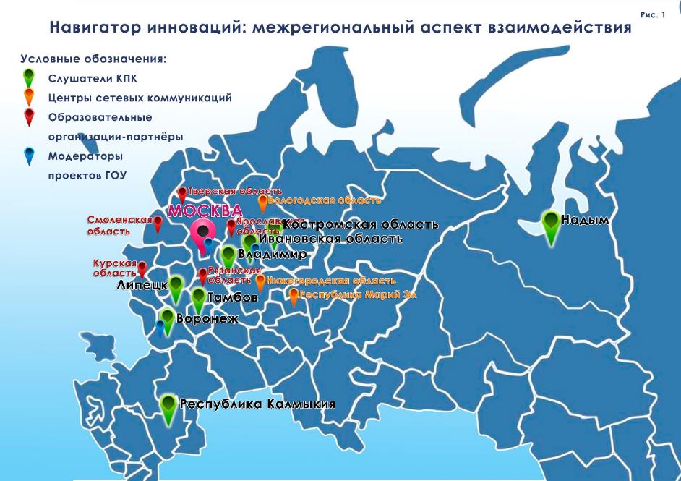
- . Карта-схема «Навигатор инноваций: межрегиональный аспект взаимодействия»
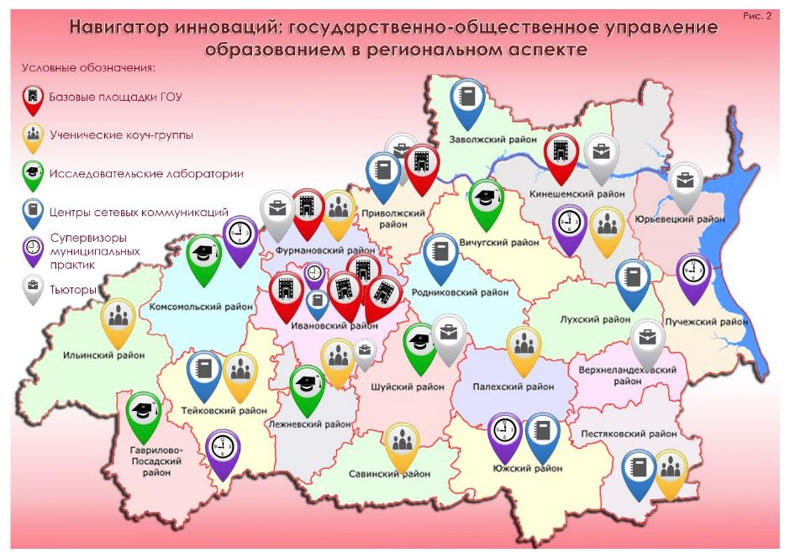
- . Карта-схема «Навигатор инноваций: государственно-общественное управление образованием в региональном аспекте»
Нормативные основы реализации практики
Нормативная правовая база субъекта Российской Федерации в сфере общего (включая дошкольное) образования, в том числе по вопросам государственно-общественного управления образованием:
Закон Ивановской области от 05. 07. 2013 №66-ОЗ «Об образовании в Ивановской области»;
постановление правительства Ивановской области от 19. 09. 2008 №243-п «Об утверждении долгосрочной целевой программы Ивановской области «Развитие образования Ивановской области на 2009-2015 годы»;
постановление правительства Ивановской области от 13. 11. 2013 № 450-п «Об утверждении государственной программы «Развитие образования Ивановской области»;
постановление правительства Ивановской области от 20. 05. 2014 № 189-п «О внесении изменений в постановление правительства Ивановской области от 13.11.
Период реализации практики и план-график основных мероприятий
План-график выполнения работ
Год выполнения | Перечень мероприятий и взаимосвязанных действий по их выполнению | Срок (период) выполнения отдельного действия
1 | 2 | 3
2014 | Создание стажировочной площадки, разработка нормативной базы. | Январь
2014 | Проведение мониторингового исследования «Организация государственно-общественного управления общим образованием в Ивановской области». | Январь-март  2014
2014 | Курсы повышения квалификации «Моделирование эффективных механизмов государственно-общественного управления в общеобразовательной организации» (72 часа). | Февраль, октябрь
2014 | Вебинар «Эффективные модели государственно-общественного управления образованием: опыт Ивановской области». | Февраль
2014 | Семинар-практикум «Государственно-общественное управление как ресурс развития школ, находящихся в трудных социальных условиях» (36 часов). | Март, ноябрь
2014 | Круглый стол «Общественное наблюдение над государственной итоговой аттестацией: итоги и перспективы». | Апрель
2014 | Дискуссионная площадка «Концепция ГОУ в Ивановской области» (по итогам мониторингового исследования). | Апрель
2014 | Семинар-практикум «Правовое обеспечение реализации в образовательной организации государственно-общественного управления» (36 часов). | Июнь, сентябрь
2014 | Практикум «Школьный сайт: обеспечение информационной открытости образования» (6 часов). | Сентябрь
2014 | Тренинг «Развитие ученического самоуправления» (12 часов). | Октябрь
2014 | Межрегиональная научно-практическая конференция «Инновационный потенциал государственно-общественного управления в школе: актуальные проблемы, опыт и перспективы развития». | Ноябрь
 | Совещание по результатам деятельности стажировочной площадки за 2014 год. | Декабрь
2015 | Тренинг «Родители в управляющем совете: модели поведения и формы эффективного участия» (12 часов). | Январь, февраль
2015 | Вебинар «Эффективные модели государственно-общественного управления образованием: из опыта деятельности стажировочной площадки». | Февраль
2015 | Курсы повышения квалификации «Моделирование эффективных механизмов государственно-общественного управления в общеобразовательной организации» (72 часа). | Март, июнь, сентябрь
2015 | Семинар-практикум «Государственно-общественное управление в общественно-активной школе как эффективный инструмент демократизации образовательного процесса» (36 часов). | Февраль, апрель, октябрь
2015 | Межрегиональная научно-практическая конференция «Государственно-общественное управление в школе: от социального партнерства к гражданскому обществу» (2015 год). | Ноябрь
2015 | Мониторинг деятельности стажировочной площадки.  Совещание по обобщению деятельности стажировочной площадки. | Декабрь

Наличие специально создаваемых структур и описание системы их взаимодействия
Модель организации подготовки специалистов, привлекаемых к государственно-общественному управлению образованием, требует новых принципов взаимодействия всех участников. Нашу ключевую идею, раскрывающую суть специально созданных структур управления, функционирования, сопровождения инноваций, можно сформулировать фразой: «Новое достигается только новым».
Традиционно существующие структурные модели взаимодействия – это «иерархическая модель» и «плоская организация», когда вертикальная иерархия падает как бы на плоскость. На практике это выражается в том, что при соблюдении принципа единоначалия существуют и развиваются различные проекты, при этом происходит временное объединение участников образовательного процесса для достижения некоего результата. Образуются проектные группы. Они по времени существования – кратковременные (не более года), где выдвигается неформальный лидер, он становится руководителем проекта.
При построении специально созданных структур взаимодействия всех участников процесса подготовки специалистов в области ГОУ классический подход, основанный на принципах автократии, иерархии, мы заменили на новый принцип – демократии, сотрудничества и самоопределения.
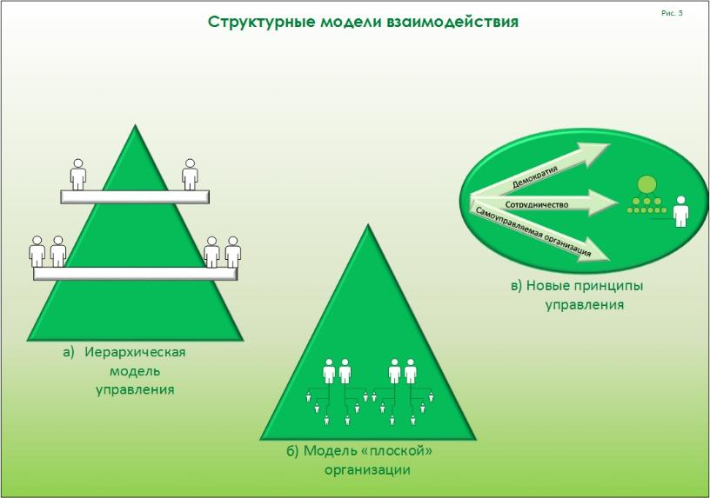
- . Структурные модели взаимодействия
На рис. Рисунок 4 представлена структура управления и функционирования системы подготовки специалистов в области ГОУО.
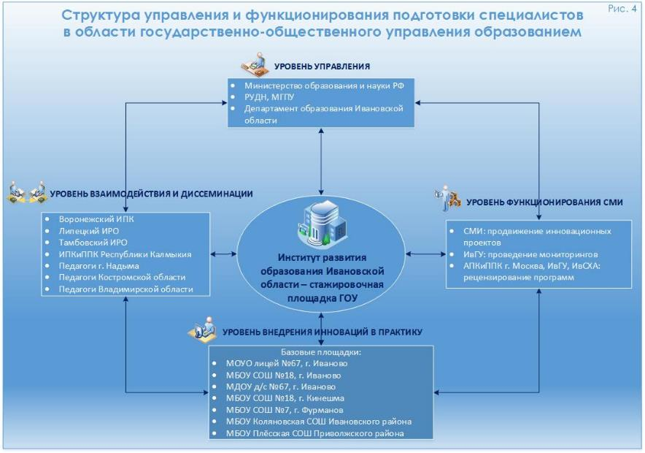
- . Структура управления и функционирования системы подготовки специалистов в области ГОУО
На первом этапе реализации программы подготовки специалистов, привлекаемых к государственно-общественному управлению образованием, были спроектированы структуры управления, функционирования и коуч-сопровождения. Все элементы представленных ниже структурных схем подчиняются следующим принципам: целесообразность, воспроизводимость, синергичность, эволюционность, системность. Названные основания способствовали созданию специальной коуч-группы, в которую вошли специалисты Департамента образования Ивановской области, преподаватели института развития образования, Ивановского государственного университета, руководители стажировочных площадок, психологи, специалисты по менеджменту, маркетингу, имиджу образовательной организации и веб-дизайну. Основная задача этой синергической группы – актуализация исследовательского и творческого потенциала педагогов, консультирование по всему комплексу вопросов, связанных с внедрением и развитием государственно-общественного управления образованием в школах и дошкольных организациях Ивановской области. Принцип работы коуч-группы мы сформулировали следующей ключевой эхо-фразой: «ГОУ – гарантия общего успеха». На рис. Рисунок 5 представлена структура коуч-сопровождения процесса подготовки специалистов в области ГОУ.
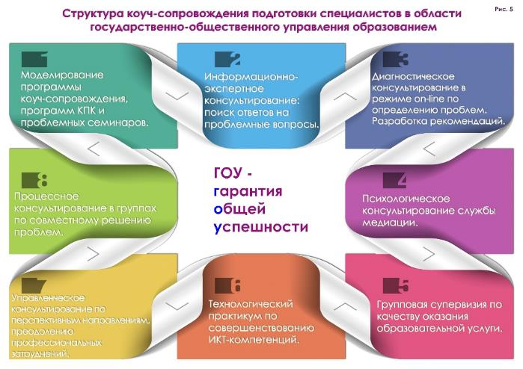
- . Структура управления и функционирования системы подготовки специалистов в области ГОУО
Технология реализации подготовки специалистов в области ГОУО
Комплексная модель реализации программы деятельности стажировочной площадки по вопросам повышения квалификации педагогических и управленческих работников по проблемам ГОУО спроектирована с учетом маркетинговых технологий и следующих принципов: «Осуществимость, эффективность, целесообразность». Реализация любого, в том числе, образовательного проекта в соответствии с законами менеджмента начинается с формирования «Портфеля заказов» как базы для определения состава участников и основных направлений деятельности. Разрабатывая модель «Портфель заказов», мы ориентировались, что «заказ» - это документально оформленные требования клиента о получении услуги, учитывающие индивидуальные потребности, удовлетворенность качеством образовательной услуги. Именно поэтому на всех этапах формирования и функционирования «Портфеля заказов» работают методики взаимодействия с участниками образовательной услуги, среди которых: «открытые» анкеты, экспресс-диагностики, алгоритмы построения индивидуальных траекторий развития, алгоритмы образовательных модулей, аналитических обзоров и сравнительных инфограмм. Приведенные на рис. Рисунок 6 составляющие алгоритма «Портфель заказов» показывают технологию реализации плана деятельности по внедрению принципов государственно-общественного управления в образовании.
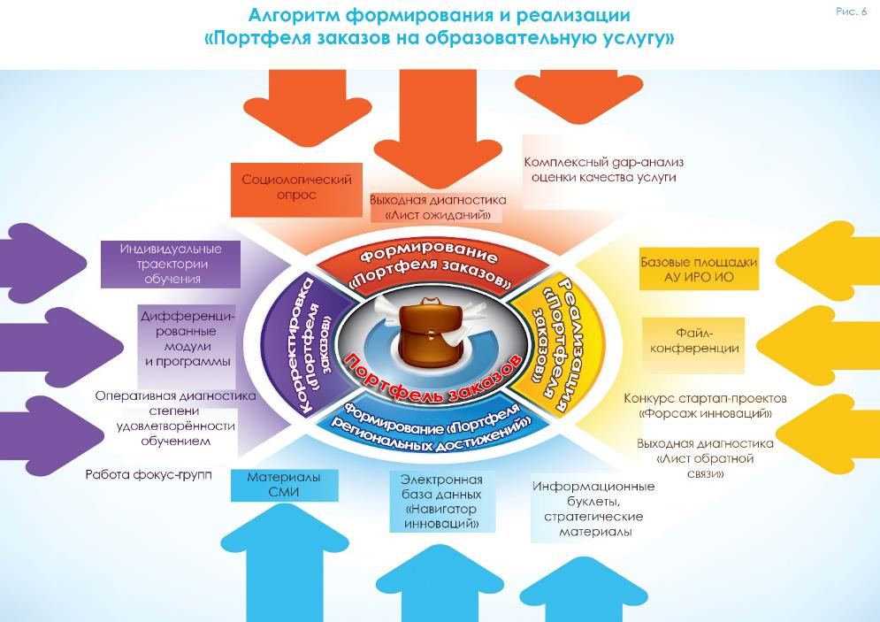
- . Составляющие алгоритма «Портфель заказов»
На этапе формирования «Портфеля заказов» моделируется общее представление о возможных и желаемых изменениях, определяются приоритеты, вырабатываются критерии оценки качества реализации программ. В связи с этим была разработана программа мониторинга качества образования на курсах повышения квалификации для специалистов, внедряющих ГОУО в образовательных организациях Ивановской области и других регионов, которая представляет собой комплексную систему наблюдений по изучению кадрового ресурса, анализу запросов потребителей образовательных слуг с целью оценки деятельности и прогноза изменений, происходящих в образовательных организациях. Разработанный комплекс информационного и образовательного мониторинга реализуется системно, основан на процессной диагностике с последующим аналитическим продуктом (количественные, качественные показатели, портфолио, обзоры и т. д.); последовательность процедуры мониторинга представлена следующей схемой:

информационный и образовательный
мониторинг

наблюдение – персонификация

оценка – портфолио

реагирование корректировка

прогноз

При разработке программы мониторинга качества образования для слушателей курсов повышения квалификации в рамках деятельности стажировочной площадки в соответствии принципами менеджмента учитывались следующие риски:
педагогический консерватизм, несогласованность действий отдельных учебных заведений, неподготовленность к инновационной деятельности педагогических кадров, отсутствие у педагогов педагогического образования, возрастной состав педагогов, отсутствие практического опыта в области инновационных образовательных технологий, наличие психологических барьеров по отношению к нововведениям.
Одновременно были проведены три социологических исследования: «Организация государственно-общественного управления общим образованием в Ивановской области» (среди педагогических работников), «Организация государственно-общественного управления общим образованием в Ивановской области» (среди родителей), «Организация государственно-общественного управления общим образованием в Ивановской области» (среди учащихся). В ходе мониторинговых исследований выявлены степень распространения различных форм государственно-общественного управления школ; уровень правового обеспечения и правовой культуры реализации в образовательной организации государственно-общественного управления; проанализирован состав управляющих советов и др.
На этапе корректировки «Портфеля заказов» проводится оценка собранного материала для определения содержания и масштабов осуществляемой инновации, проектируются программы, учебно-методические материалы, методы организационных форм учебного процесса, анализируются возможности оптимальной организации и руководства образовательного пространства, решения проблем управления нововведениями. На этом этапе были разработаны следующие программы и модули, учитывающие запросы слушателей различного уровня подготовки, соответствующие траекториям развития регионального образования:
- «Правовое обеспечение реализации в образовательной организации государственно-общественного управления».
- «Моделирование эффективных механизмов государственно-общественного управления в общеобразовательной организации» (по модульно-накопительной системе).
- «Государственно-общественное управление как ресурс развития школ,
находящихся в трудных социальных условиях» (по модульно-накопительной системе).
- «Развитие ученического самоуправления».
- «Сайт образовательной организации: обеспечение информационной открытости образования» (практикум).
Выводы об эффективности реализации перечисленных программ были сделаны на основании анализа материалов оперативной диагностики.
На этапе реализации «Портфеля заказов» анализируются качественные показатели реализации инновационных идей и образовательных программ, достигнутые показатели соотносятся с ранее установленными показателями результативности и успешности работы по преобразованию базовых площадок, разрабатываются предложения по дальнейшему продвижению идей ГОУ, уточняется видение будущего инновации. Проекты, которые успешно реализуются в базовых организациях стажировочной площадки тиражируются в очном и сетевом пространстве: проводятся конкурсы стартап-проектов руководителей и обучающихся, онлайн «Форсаж инноваций», файл-конференции по различным проблемным и тематическим направлениям развития государственно-общественного управления образованием.
На этапе формирования «Портфеля достижений» деятельность базовых площадок переходит в режим рефлексии и саморазвития, происходит накопление базы данных об инновационных траекториях развития, в практической деятельности для специалистов организуются стратегические и технологические «мастерские» по тиражированию опыта работы.
Все перечисленные шаги по подготовке специалистов в области ГОУО в конечном результате работают на решение следующих задач:
- создание общественно-делового партнерства;
- стимулирование экономического, социального и технологического развития образовательных организаций, привлеченных к распространению идей ГОУО в образовании;
- проведение широкого диалога в экспертно-педагогическом сообществе.
Конкретными примерами, решающими названные задачи, стали проведенные в 2014–2015 гг. следующие мероприятия:
вебинар «Эффективные модели государственно-общественного управления образованием: опыт Ивановской области», круглый стол «Общественное наблюдение над государственной итоговой аттестацией: итоги и перспективы», дискуссионная площадка «Концепция ГОУО в Ивановской области», межрегиональная научно-практическая конференция «Инновационный потенциал государственно-общественного управления в образовательной организации: актуальные проблемы, опыт и перспективы развития» и др.

Условия реализации практики в сфере государственно-общественного управления образованием
На этапе подготовки «дорожной карты» деятельности стажировочной площадки и проектирования основных этапов работы с точки зрения законов образовательного менеджмента были проанализированы условия реализации этого проекта, которые дают возможность спрогнозировать среднесрочные и долгосрочные результаты работы. Ресурсы, инфраструктура и оргструктура, модель рынка образовательной услуги и его сегментирование, технопарк – эти условия, уже имеющиеся и вновь создаваемые в автономной организации «Институт развития образования Ивановской области», необходимые для подготовки специалистов в области государственно-общественного управления образованием, были всесторонне проанализированы с точки зрения их актуальности, масштабности и ориентированности на инновации. Ниже приведены данные о кадровых и материально-технических ресурсах, способствующих эффективной подготовке специалистов, привлекаемых к государственно-общественному управлению образованием.
Общее число педагогических работников института – 39 человек. Из них доцентов – 10 чел.; старших преподавателей – 20 чел.; преподавателей – 3 чел; методистов – 6 чел. Весь основной персонал имеет высшее образование. Ученую степень кандидата наук имеют 12 чел.; ученое звание доцента – 6 чел.; звание Заслуженный учитель РФ – 2 чел. Наряду с основными работниками, образовательный процесс осуществляется приглашенными специалистами: доктора наук – 15 чел.; кандидаты наук – 35 чел.; Заслуженные учителя РФ – 7 чел.; а также учителя-практики, победители профессиональных конкурсов.
Институт развития образования расположен в двух зданиях (г. Иваново, ул. Большая Воробьевская, д.80), общая площадь которых 5 946,6 кв. м.
Для осуществления образовательной деятельности используются 17 учебных аудиторий (на 463 учебных места), конференц-зал на 42 человека, актовый зал для проведения поточных лекционных занятий на 120 человек.
Все учебные аудитории (100%) оснащены комплектами мультимедийной техники, включающими интерактивную доску (всего 21 ед.), проектор, МФУ. В каждой аудитории имеется выход в Интернет (средняя скорость – 10 Мб/сек.). Для проведения занятий также используются следующие технические средства обучения: системы интерактивного голосования (3 комплекта на 75 ед.); документ-камеры (5 ед.), электронные книги (15 ед.), диктофоны (7 ед.), интерактивный учебный стол и др. В институте имеется 2 компьютерных класса на 26 посадочных мест, кабинет «облачных технологий» с мобильным компьютерным классом (25 ед.). Конференц-зал оборудован современной мультимедийной трибуной, радиоконференцсистемой, веб-камерой, позволяющий проводить учебные и межкурсовые мероприятия, а также вебинары с количеством подключений до 500 ед. В актовом зале имеется мультимедийная аппаратура, микрофонная система, точка Wi-Fi, система кондиционирования.
Для доставки слушателей курсов на стажировочные площадки используется микроавтобус Wolksvagen Crafter (2011 г. вып.) на 19 мест, оборудованный телевизором и DVD-системой.
Слушатели курсов могут пользоваться услугами медиатеки (более 600 ед.), библиотеки (более 3 000 ед.). Структура функционирования новых медиаресурсов в контексте инноваций представлена на рис. Рисунок 7 «Анализ ситуации: комментарии и детали» и рис. Рисунок 8 «Медиаресурсы в контексте внедрения ГОУ».
Все рабочие места сотрудников оборудованы компьютерной и множительной техникой, телефонной и интернет-связью. В целом компьютерный парк института составляет более 100 ед., в том числе в учебном процессе используется 70 ед. Все компьютеры объединены в единую локальную сеть.
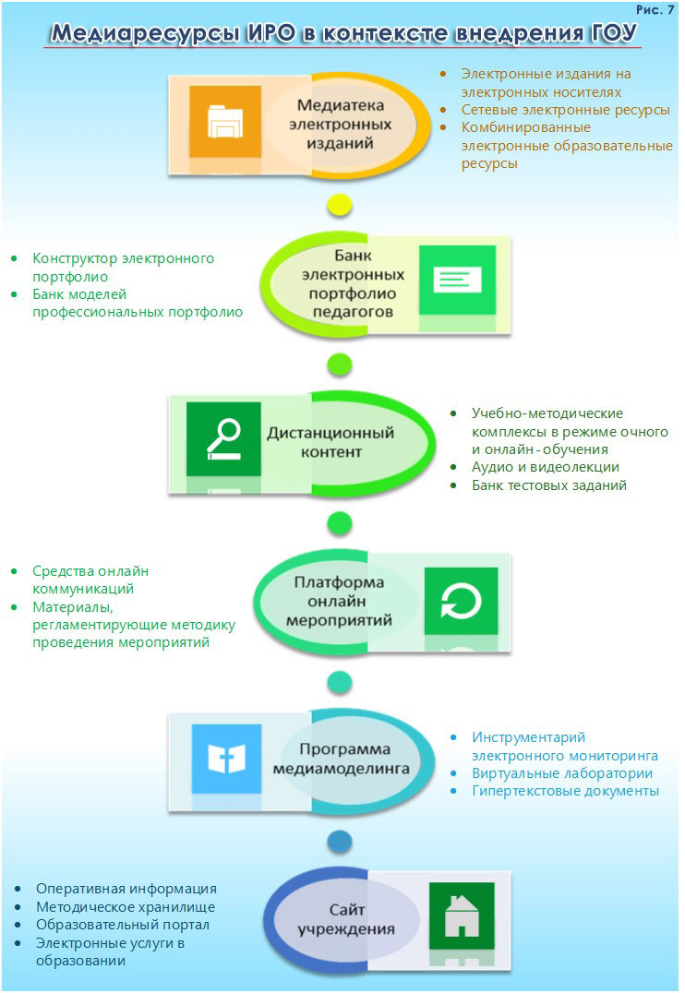
- . Анализ ситуации: комментарии и детали
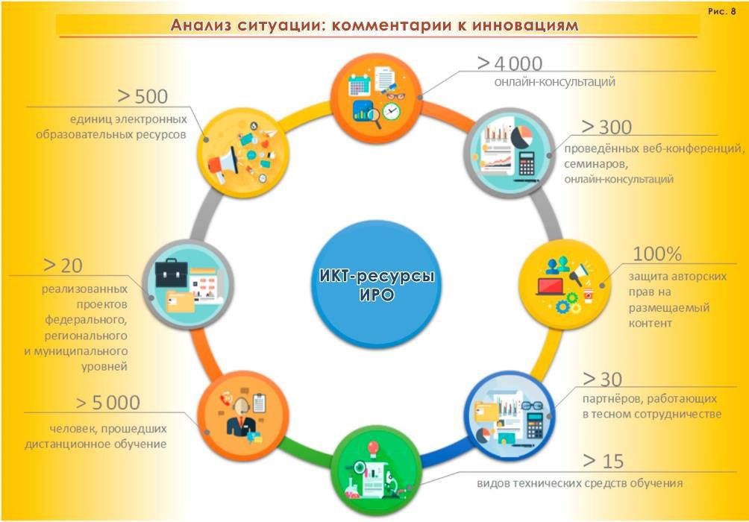
- . Медиаресурсы в контексте внедрения ГОУО
Методическое обеспечение практики
Методическое обеспечение инновационной практики в образовании связано с тем, что происходит диверсификация форм обучения, включая различные модели очного, заочного и дистанционного обучения. Таким образом, кардинально меняются цели, стратегии, задачи и содержание образования, а также способы организации образовательного процесса. Второй аспект, влияющий на содержание, структуру и формы методического обеспечения любого инновационного проекта, – это появление образовательной парадигмы, ориентированной на реализацию академических свобод и возможности широкого выбора программ, модулей, форм и методов повышения квалификации самими слушателями. Названные изменения, произошедшие в последние годы, явились причиной основательного пересмотра принципов разработки и содержания методического сопровождения инновационных программ, в том числе и программ курсовой подготовки специалистов, привлекаемых к государственно-общественному управлению. Сегодня сформирован учебно-методический комплект, который является не просто источником информации по заявленным в программах института развития образования темам, это скорее компетентностный модуль по методическому, дидактическому, коммуникативному, психолого-педагогическому, технологическому сопровождению. С целью сопровождения обучения педагогов и руководителей образовательных организаций на очной и заочной форме обучения разработаны следующие материалы:
- материалы для аудиторной работы (тематическое содержание занятий, планы семинарских занятий, мультимедийное сопровождение аудиторных занятий и др.);
- материалы для самостоятельной работы слушателей (списки рекомендуемой литературы по темам, материалы самоконтроля, типовые модели исследовательских работ, учебные электронные материалы в методическом хранилище института и др.);
- материалы для текущего и промежуточного контроля знаний (например, письменные контрольные задания, электронные тесты, экзаменационные вопросы по каждому модулю и др.);
- программы проведения практик и стажировок;
- дидактические материалы для самостоятельной работы слушателей (рабочие тетради, тесты для самоанализа деятельности и методические рекомендации к ним);
- перечни тем и заданий для самостоятельного изучения материала студентами и методические рекомендации по их выполнению;
- тематика рефератов, творческих работ, докладов и методические рекомендации по их выполнению.
И, конечно, говоря о сформированности методического обеспечения инновационного проекта, связанного с внедрением принципов государственно-общественного управления образованием, нельзя не сказать о произошедшем «апгрейдинге» образовательных программ, который построен на принципе профессионально-личностного развития специалистов в процессе освоения различных инвариантных и вариативных дисциплин в дистанционном режиме. Освоение этой технологии обеспечивает следующий учебно-методический комплект:
- материалы, регламентирующие методику и порядок проведения занятий и практикумов в дистанционном режиме;
- инструкции по работе с программным обеспечением;
- учебно-методические комплексы в режиме очного и on-line обучения;
- аудио- и видеолекции;
- персональные блоги педагогов;
- сетевые ресурсы Интернет;
- банк тестовых заданий;
- средства коммуникации (личный кабинет, доска объявлений, форум, чат);
- индивидуальная техническая поддержка пользователей.
Представленный перечень методического обеспечения позволяет говорить о его сформированности, масштабности и функциональности.

